

משרד הביטחון
סיור שבחי ירושלים של אמצע

22 במרץ 2018 ~ ו' ניסן תשע"ח ~ יום חמשי

"קום התהלך בארץ לאורכה ולרוחבה כי לך אתננה" (בראשית י"ג)

מ 70 לחורבן ישראל ~ ל 70 תקומה וריבונות ישראל

תוכנית וסדר יום:
- 18:15 – התכנסות וקפה במוזיאון ידידי ישראל (רחוב ריבלין 20 נחלת שבעה )
- 19:00 – סיור במוזיאון ברוח "הנני "
- 20:15 - ביקור קצר במוזיאון המוזיקה.
- 20:30 – ארוחת ערב במסעדת בלו הול. (בשרי, כשר)
- 22:00 – למעוניינים, מוצע לבקר במערת צדקיהו ולצפות במופע של שולי רנד (אופציה )
- סיום

~ סיור פורה ומוצלח ~
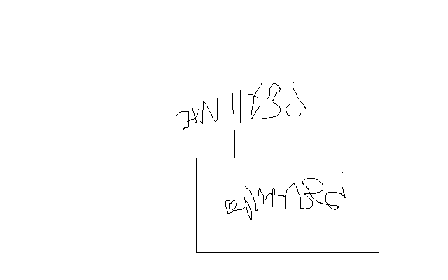

נצ"מ דימ' גדעון מור
ג - מ ידע

